Eksperimento rezultatai ir jų aptarimas
Diodo įjungimo įtampos priklausomybė buvo išmatutuota su trimis skirtingomis įtampomis (3 V, 6 V, 7 V). Taipat darbo metu buvo naudojami du skirtingu diodai, kurie atitinka S1 ir S2 jungiklio padėtis.

Dar buvo išmatuota įtampų ir gyvevavimo trukmės priklausomybė su tais pačiais S1 ir S2 diodais. Skačiavimams buvo naudojama ši formulė:

Iš šios formulės buvo rasti šie pagrindiniai dydžiai:

1 lent. Įtampos ir gyvavivmo trumės priklausomybių rezultatai
S1 |  | U( LO) = |  | -5V | --- | S2 |  | U, V , LO= |  | -5
failo # | U | IL | I0 | t1 | \tau | failo # | U | IL | I0 | t1 | \tau
14 | 1V | 0.68 | -4.8 | 4.104E-08 | 1.44847E-06 | 24 | 1V | 0.7 | -5.7 | 0.000001982 | 8.23404E-05
15 | 2V | 1.6 | -5 | 0.000000101 | 1.57813E-06 | 25 | 2V | 1.6 | -5.4 | 0.000004785 | 8.07469E-05
16 | 3V | 2.4 | -5 | 0.000000129 | 1.34375E-06 | 26 | 3V | 2.7 | -5.2 | 0.000007981 | 7.6289E-05
17 | 4V | 3.6 | -5 | 0.000000174 | 1.20833E-06 | 27 | 4V | 3.6 | -5.1 | 0.000010276 | 7.30738E-05
18 | 5V | 4 | -4.8 | 0.000000201 | 0.000001206 | 28 | 5V | 4.6 | -5.1 | 0.000012546 | 7.04337E-05
19 | 6V | 5.2 | -5 | 0.000000254 | 1.22115E-06 | 29 | 6V | 5.6 | -5.1 | 0.00001417 | 6.47771E-05
20 | 7V | 6.3 | -5.4 | 0.000000261 | 1.11857E-06 | 30 | 7V | 6.5 | -5 | 0.000016073 | 6.25061E-05
21 | 8V | 7.6 | -5.4 | 0.000000302 | 1.07289E-06 | 31 | 8V | 7.4 | -5 | 0.000017373 | 5.8844E-05
22 | 9V | 8.2 | -5.4 | 0.000000342 | 1.1261E-06 | 32 | 9V | 8.4 | -5 | 0.0000189 | 5.68353E-05
23 | 10V | 9.2 | -5.4 | 0.000000372 | 1.09174E-06 | 33 | 10V | 9.3 | -5 | 0.00001987 | 5.39573E-05

Rasti grafikai
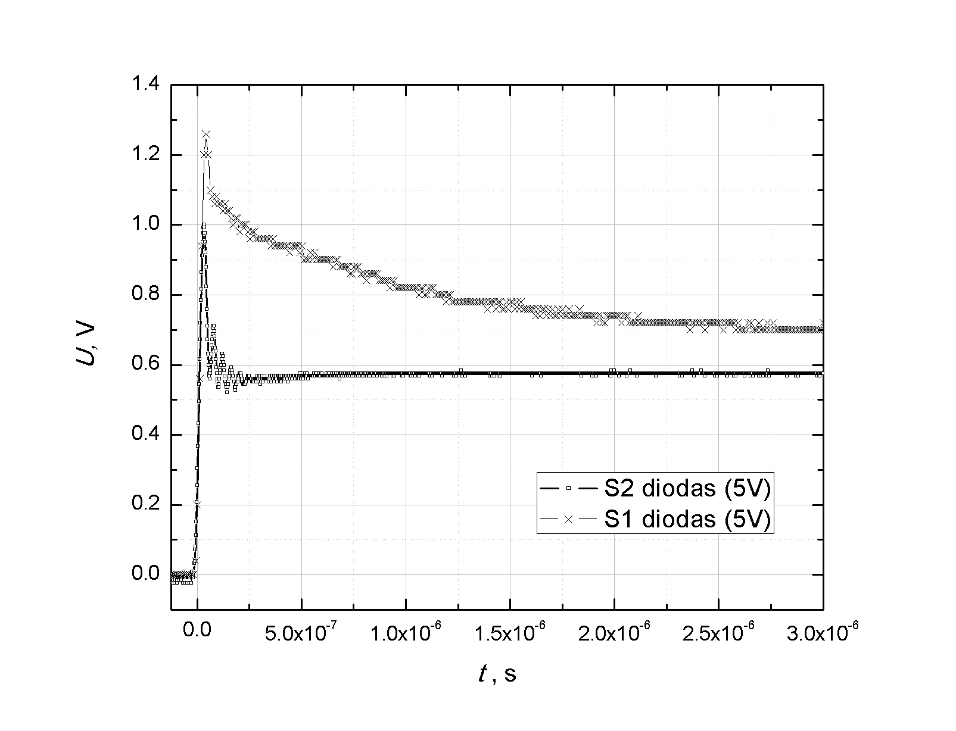pav. 1: Abiejų diodų įtampos priklausomybė nuo laiko prie 5V

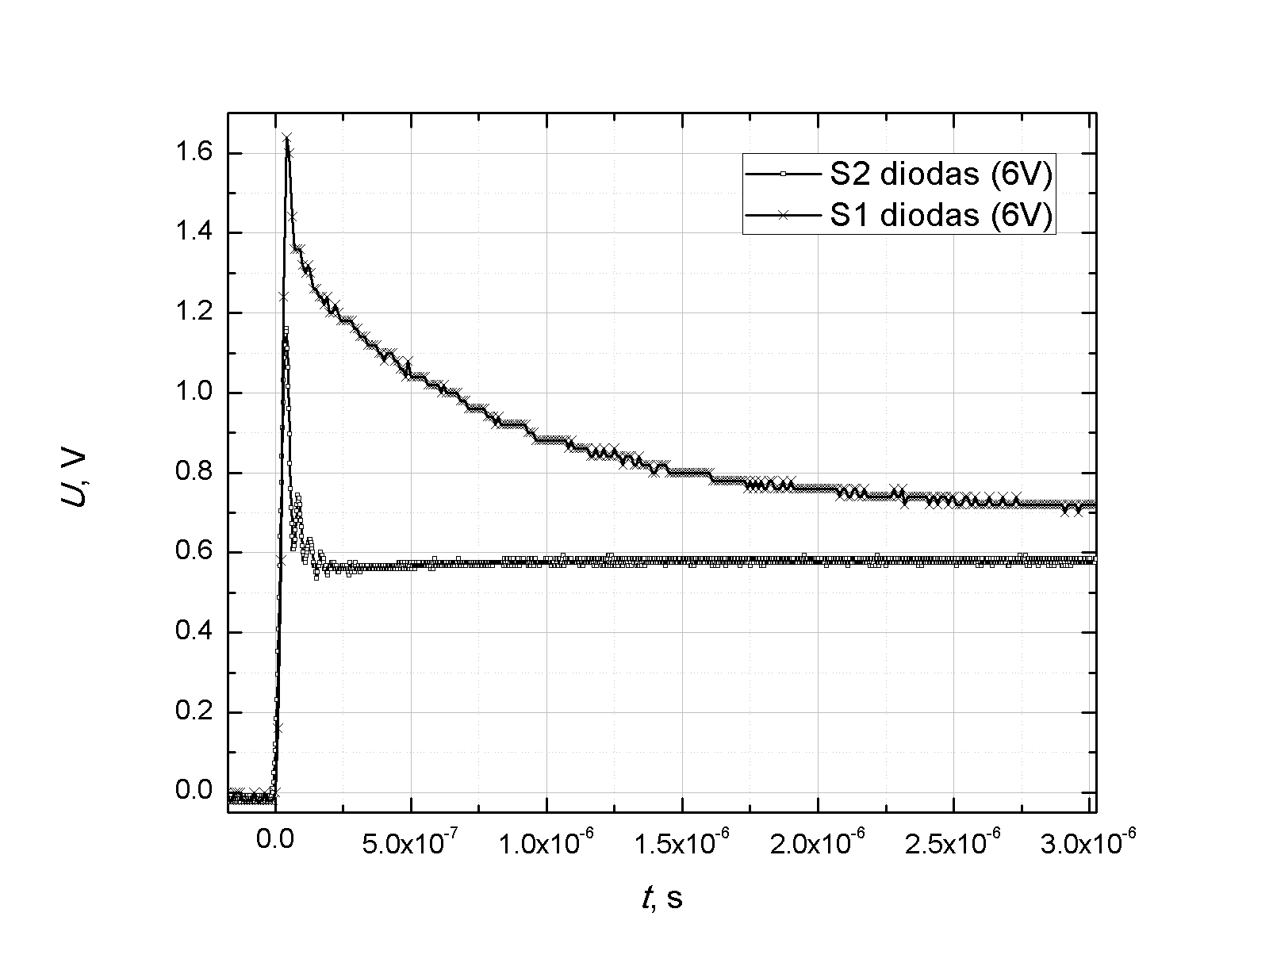pav. 2: Abiejų diodų įtampos priklausomybė nuo laiko prie 6V
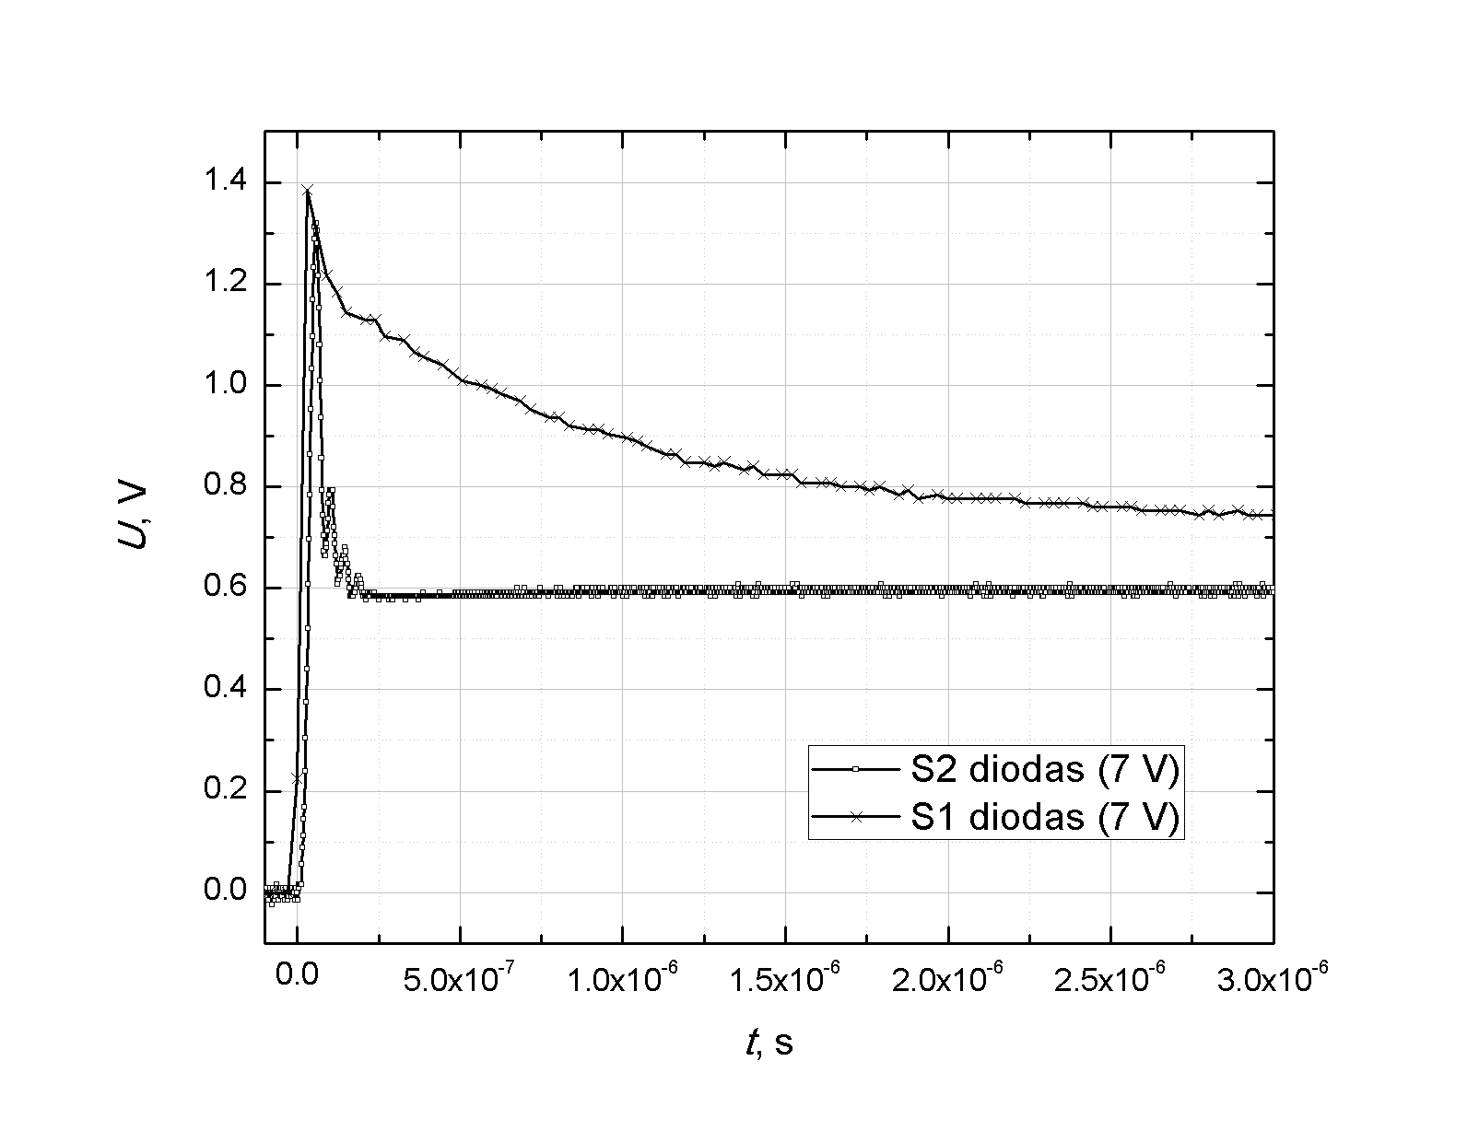pav. 3: Abiejų diodų įtampos priklausomybė nuo laiko prie 7 V
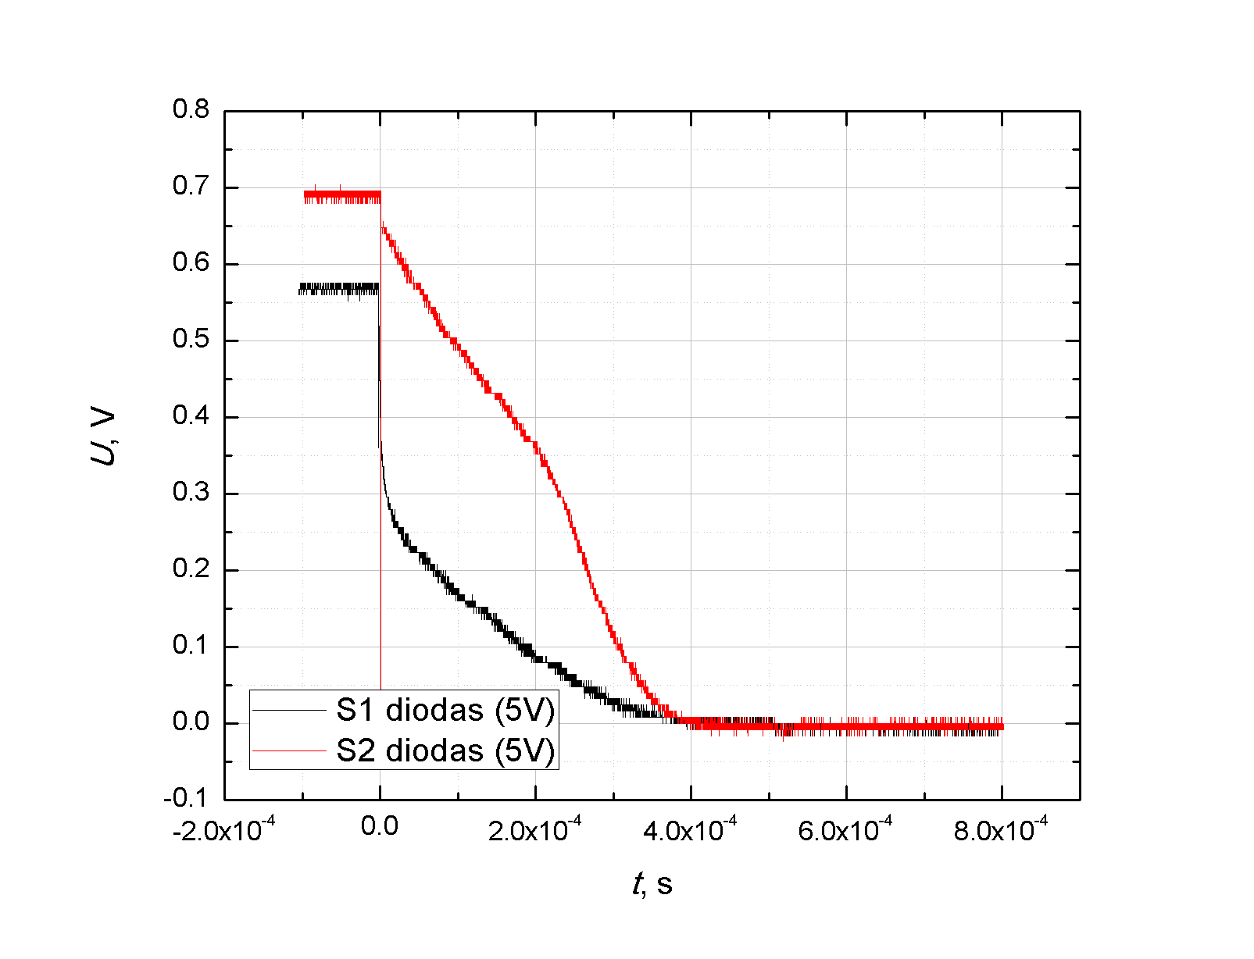pav. 4: Abiejų diodų įtampos priklausomybė nuo laiko išjungimo metu 5 V

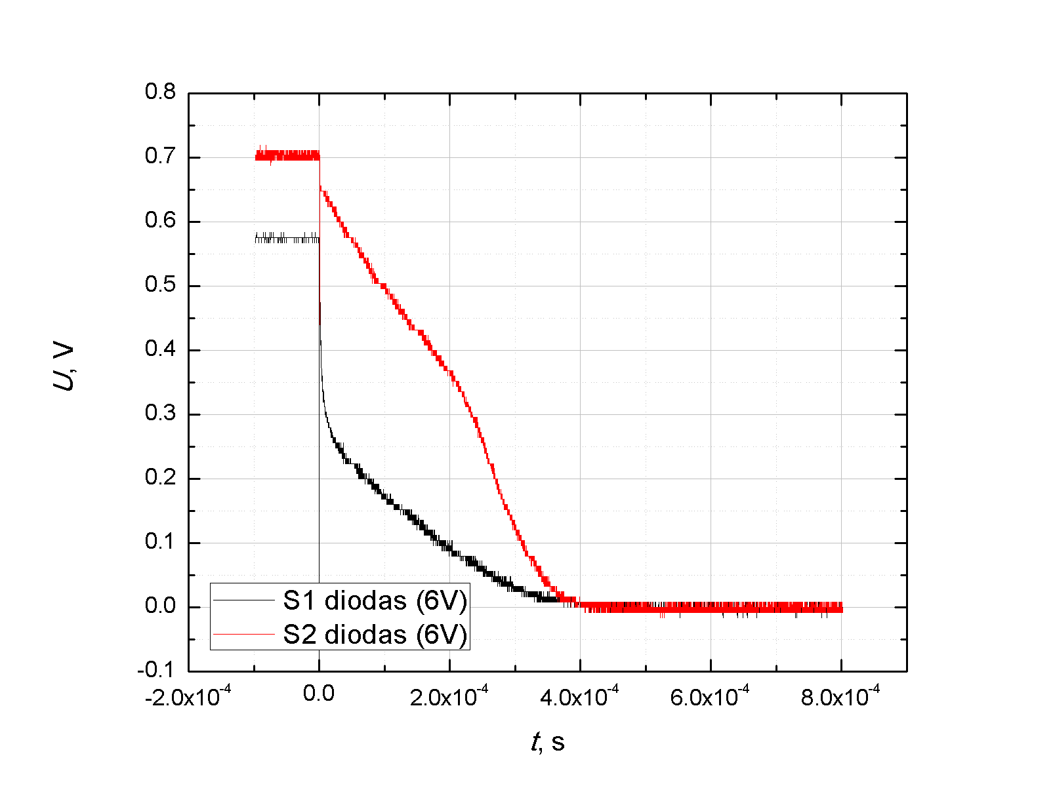pav. 5: Abiejų diodų įtampos priklausomybė nuo laiko išjungimo metu 6 V
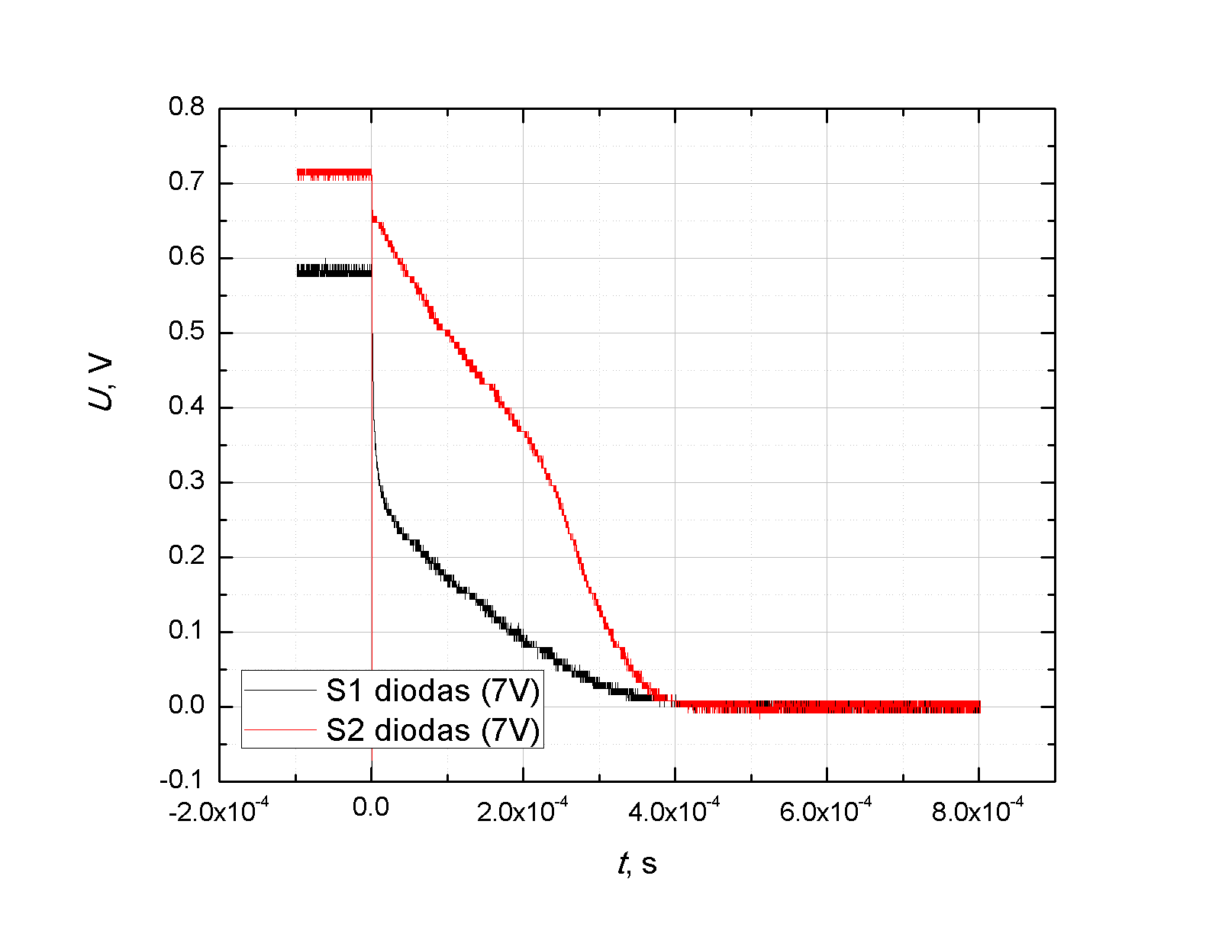pav. 6: Abiejų diodų įtampos priklausomybė nuo laiko išjungimo metu 7V
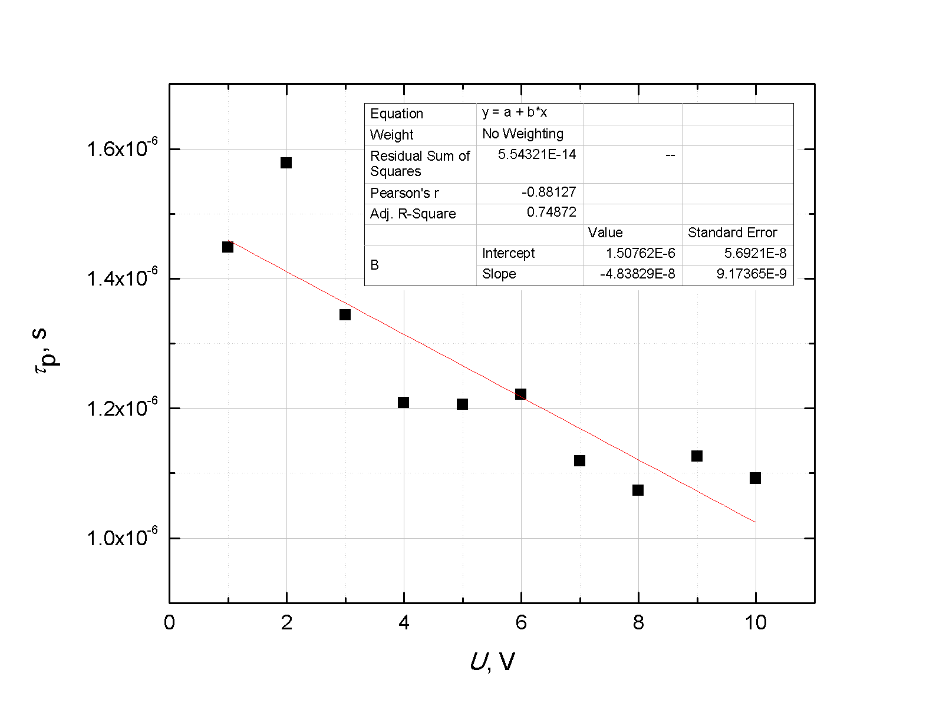pav. 7: S1 diodo gyvavimo trumkmės skaičiavimai (laidžiąją kryptimi)
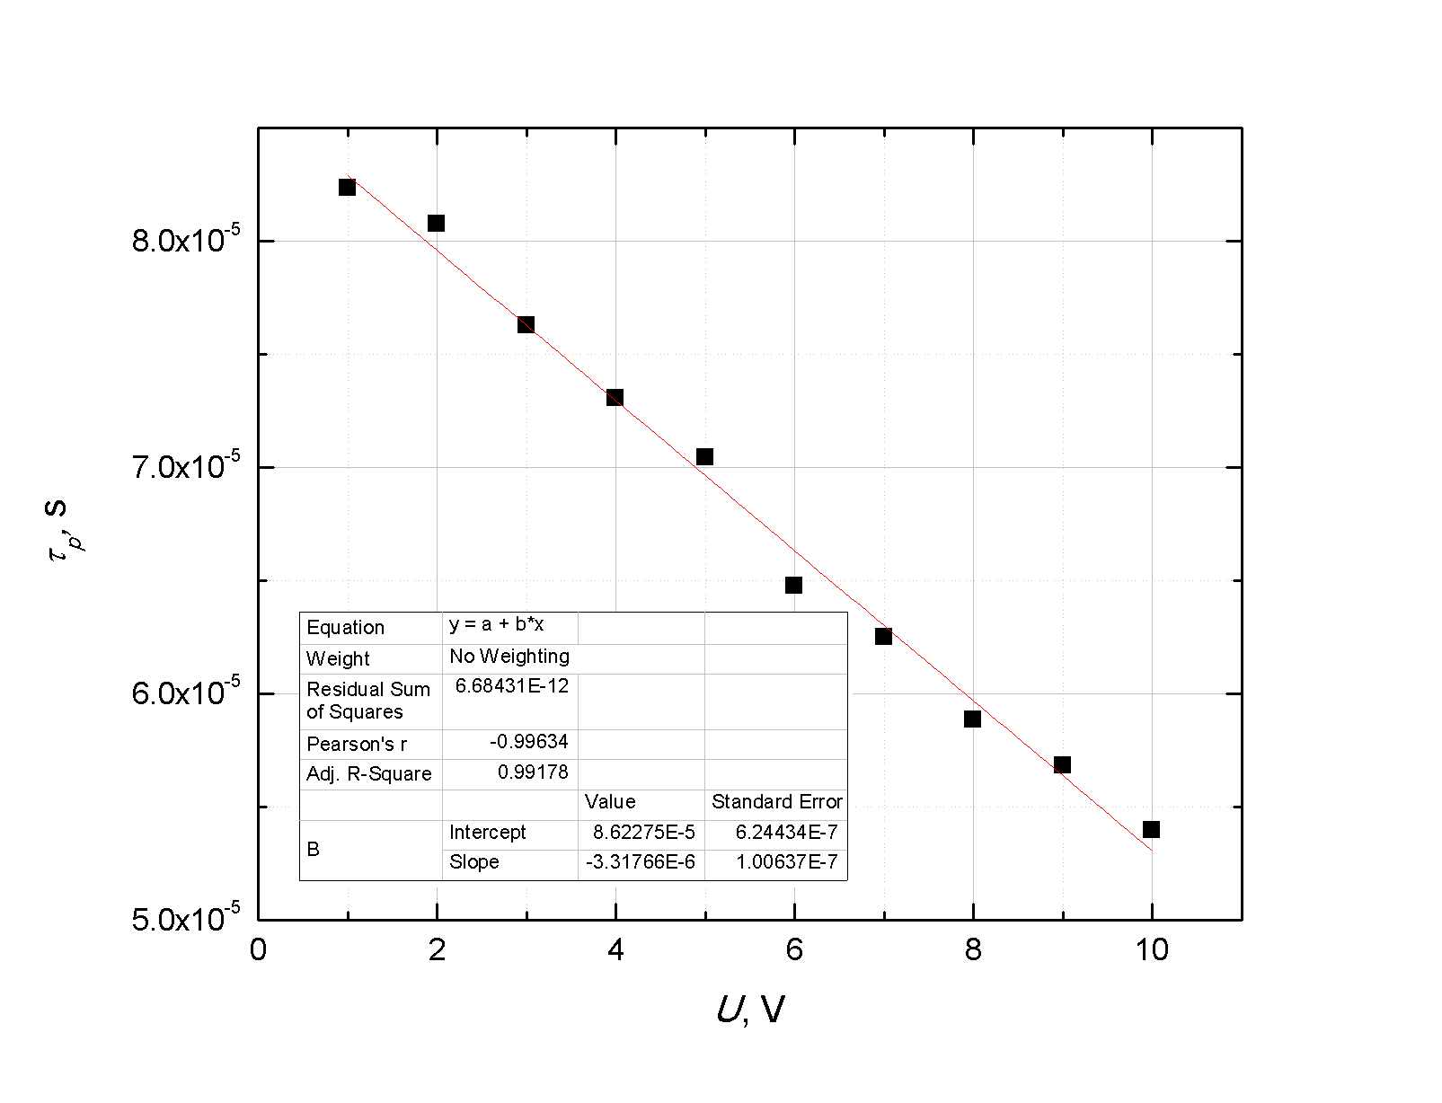pav. 8: S2 diodo gyvavimo trumkmės skaičiavimai (laidžiąją kryptimi)

